Инструкция по установке программы.
Для того чтобы установить демо-версию программы:
- Скачайте программу на диск.
- Распакуйте из архива.
- Запустите мастер установки. На шаге ввода файла лицензии нажмите «Далее».
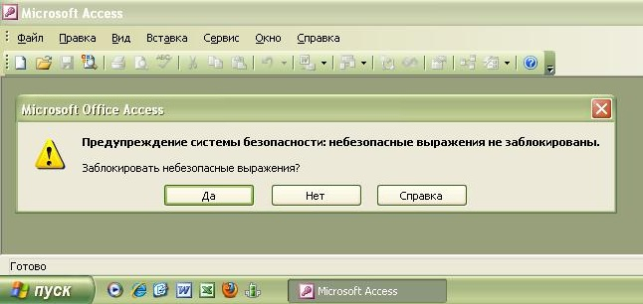
- После установки, запустите программу. MS Access может выдать предупреждение о том, что небезопасные выражения не заблокированы.
Под небезопасными выражениями подразумеваются Макросы, используемые программой для формирования отчетов.
Для продолжения установки нажмите "Нет".

